BAB II
LANDASAN TEORI

2.1 Kecerdasaan Buatan (Artificial Intelligence)

2.1.1 Definisi Kecerdasaan Buatan
Kecerdasaan buatan atau bisa disebut juga dengan Artificial intelligence memiliki beberapa definisi :
- Bellman, 1978: Kecerdasan buatan adalah suatu perangkat komputer yang aktivitasnya dikaitkan dengan pemikiran manusia, kegiatan seperti pengambilan keputusan, penyelesain masalah, dan pembelajaran.
- Winston, 1992: Kecerdasan buatan adalah suatu studi tentang komputasi yang memungkikan untuk dapat memahami , beralasan, dan bertindak.
- Rich and Knight, 1991: Kecerdasaan buatan adalah suatu studi yang tentang bagaimana komputer melakukan hal-hal dimana saat ini orang masih unggul.
- Poole at all, 1998 : Kecerdasan buatan adalah studi tentang rancangan tentang agen-agen yang cerdas.
Dari beberapa pengertian diatas, maka dapat ditarik kesimpulan bahwa kecerdasan buatan dapat disajikan dalam 4 kategori yaitu, berpikir secara manusiawi, bertindak secara manusiawi, berpikir secara rasional, dan bertindak secara rasional.
Secara historis, keempat pendekatan untuk kecerdasan buatan telah diikuti, masing masing oleh orang yang berbeda dengan metode yang berbeda-beda. Pendekatan yang berpusat pada manusia harus menjadi bagian dari sains empiris,
7
yang melibatkan pengamatan dan hipotesis tentang perilaku manusia. Pendekatan rasionalis melibatkan kombinasi matematika dan teknik.

2.1.2 Sejarah kecerdasaan buataan
Tahun 1950-an Alan Turing, seorang pionir AI dan ahli matematika Inggris melakukan percobaan Turing (Turing Test) yaitu sebuah komputer melalui terminalnya ditempatkan pada jarak jauh. Diujung lain ada sebuah terminal dengan seorang operator. Operator itu tidak mengetahui kalau di ujung terminal lain dipasang software AI. Mereka berkomunikasi dimana terminal di ujung memberikan respon terhadap serangkaian pertanyaan yang operator lainnya yang berada pada terminal lain. Turing beranggapan bahwa jika mesin dapat membuat seseorang percaya bahwa dirinya mampu berkomunikasi dengan orang lain, maka dapat dikatakan bahwa mesin tersebut cerdas.

2.2 Game playing
Game Playing adalah Pembuatan program bermain permainan (Siswanto, 2000). Dimana permainan ini rata rata dimainkan oleh 2 pemain dan pemain dalam game harus menentukan gerakan selanjutnya berdasarkan informasi yang dimiliki dan pemain tidak dapat mengetahui secara pasti langkah yang akan diambil oleh lawan. Ada beberapa karakteristik untuk Game Playing :
- Perfect Information Game : Kedua pemain sama sama mengetahui kondisi permainan dimana pemain bisa mengetahui gerakan yang tersedia, gerakan lawan ,dan gerakannya sendiri, misalkan dengan Tic Tac Toe.
- No Determined by Chances: Tidak melibatkan faltor probabilitas, misalkan dengan dadu.
- No Phsychological FacItors : Tidak melibatkan faktor psikologi, seperti
“gertakan”, misalnya Poker.
- No Oversight Error. Smart Opponent : Lawan diasumsikan memiliki kecerdasaan , sehingga tidak mungkin terjadi salah langkah.

2.3 Ultimate Tic Tac Toe
Ultimate Tic Tac Toe yang dikenal juga dengan super tic tac toe atau meta tic tac toe adalah salah satu varian Tic Tac Toe yang papannya terdiri dari 3x3 papan tic tac toe yang masing masing kotaknya berisi dengan papan permainan 3x3 yang lebih kecil.
Sama dengan permainan papan (Board Game), Ultimate Tic Tac Toe mempunyai aturan dalam bermain . Peraturan yang ditentukan sebagai berikut :
- Permainan dimainkan oleh dua orang.
- Permainan dimulai dengan papan permainan dalam keadaan kosong.
- Pemain secara bergiliran menempatkan atau menandai ruang dalam kotak berukuran 3 × 3 dengan simbol yang ditentukan
- Pemain pertama dapat berupa simbol huruf X, dan pemain kedua dapat berupa simbol huruf O.
- Dimana player membuat langkah pada di setiap kotak papan kecil, maka player mengirim gerakan lawan ke posisi papan yang besar
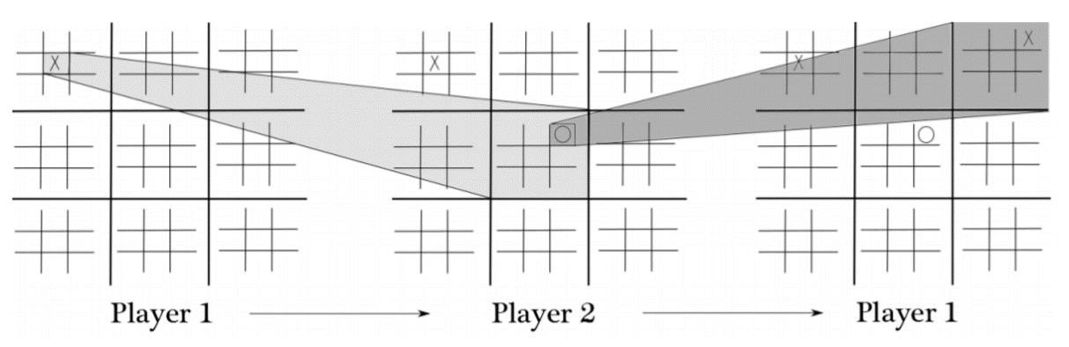

Gambar 2.1 Pergerakan dalam Ultimate Tic Tac Toe
(Sumber : Jurnal “Group Action on Winning Games of

Super Tic-Tac-Toe”)

f. Untuk memenangkan papan tic tac toe yang kecil sama dengan aturan tic tac toe seperti biasa, tapi untuk memenangkan permainan, pemain harus memenangkan Papan tic tac toe yang lebih besar
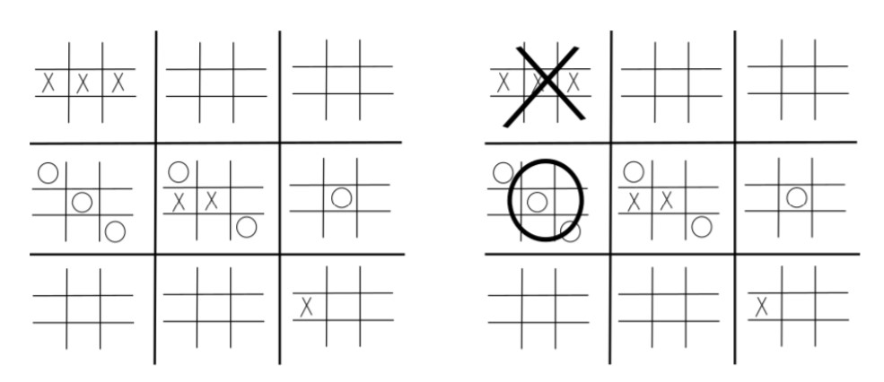

Gambar 2.2 Kondisi-Kondisi untuk memenangkan permainan
(Sumber : Jurnal “Group Action on Winning Games of

Super Tic-Tac-Toe”)
g. Begitu hasil di papan kecil diputuskan (menang atau imbang), tidak ada lagi gerakan yang bisa dimainkan dipapan kecil tersebut. Jika pemain dikirim ke papan kecil dengan kondisi seperti itu, maka pemain itu memilih gerakan di papan besar yang lain.

2.4 Konsep Dasar Algoritma
Definisi Algoritma, Algoritma adalah urutan langkah-langkah logis penyelesain masalah yang disusun secara sistematis. Sedangkan menurut Kamus Besar Bahasa Indonesia, Algoritma adalah prosedur sistematis untuk memecahkan masalah matematis dalam langkah-langkah terbatas.

2.5 Algoritma pencarian Artificial Intelligence
Pencarian dan pelacakan merupakan salah satu hal penting yang menentukan keberhasilan dan kesuksesaan sebuah kecerdasaan buataan.Untuk keadaan seperti Ultimate Tic Tac Toe dapat dipresentasikan dengan pohon pelacakan. Tiap-tiap node pada pohon berhubungan dengan keadaan (state) yang mungkin dalam permainan tersebut. Setiap giliran/gerakan (move) akan menyebabkan perubahan dari keadaan sekarang (current state) ke keadaan selanjutnya (child state). Permasalahan yang dihadapi adalah menentukan child state mana yang terbaik.
Pohon (tree) merupakan graph yang masing-masing node-nya (kecuali root) hanya memiliki satu induk (parent), dengan kata lain tidak memiliki cycle. Node yang tidak memiliki child disebut terminal node. Metode pencarian yang umumnya digunakan pada pohon pencarian adalah Breadth First Search (BFS) atau Depth
First Search (DFS).

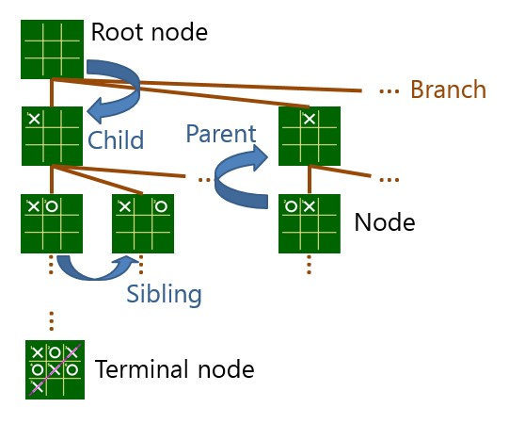
Gambar 2.3 Contoh Game
(Sumber:https://blogs.msdn.microsoft.com/smallbasic/2014/11/10/smallba

sic-game-programming-game-ai/)

2.6 Minimax
Algoritma minimax merupakan salah satu algoritma yang sering digunakan untuk game kecerdasan buatan yang menggunakan teknik depth first search (DFS) dalam pencariannya pada pohon dengan kedalaman terbatas. Algoritma minimax digunakan untuk memilih langkah terbaik, dimana kedua pemain akan saling berusaha untuk memenangkan permainan. Selain itu, algoritma minimax ini bekerja secara recursive dengan mencari langkah yang akan membuat lawan mengalami kerugian minimum. Algoritma minimax mendeskripsikan kondisi apabila terdapat pemain yang mengalami keuntungan, pemain lain akan mengalami kerugian senilai dengan keuntungan yang diperoleh lawan dan sebaliknya. Algoritma minimax akan melakukan pengecekan pada seluruh kemungkinan yang ada, sehingga akan menghasilkan pohon permainan yang berisi semua kemungkinan permainan tersebut. Dengan pohon permainan ini setiap pemain mengetahui langkah-langkah yang mungkin diberikan pada situasi permainan saat ini. Sehingga untuk setiap langkah dan semua langkah selanjutnya dapat diketahui. Dalam repersentasi pohon pada algoritma minimax, terdapat dua jenis simpul, yaitu simpul min dan simpul max. Max akan memilih langkah dengan nilai tertinggi dan min akan memilih langkah dengan nilai terendah. Dalam penentuan keputusan max/min tersebut dibutuhkan suatu nilai yang merepresentasikan kerugian atau keuntungan yang akan diperoleh jika langkah tersebut dipilih. Untuk itulah disini digunakan sebuah fungsi fitness. Fungsi fitness digunakan untuk membangkitkan nilai sebagai nilai yang merepresentasikan hasil permainan yang akan terjadi jika langkah tersebut dipilih. Dari nilai-nilai fitness inilah komputer akan menentukan simpul mana dari pohon permainan yang akan dipilih, tentunya simpul yang akan dipilih tersebut adalah simpul dengan nilai fitness yang akan menuntun permainan ke hasil akhir yang menguntungkan bagi komputer, untuk mengukur fungsi fitness digunakan fungsi heuristik. Fungsi heuristik digunakan untuk mengevaluasi keadaan- keadaan permasalahan yang berada di node dan menentukan seberapa jauh hal tersebut dapat digunakan untuk mendapatkan solusi terbaik.

2.7 Alpha-Beta Pruning
Dalam algoritma minimax, banyak terjadi kejadian dimana terjadi pengecekan sebuah simpul yang seharusnya tidak dicek karena tidak akan mempengaruhi hasil akhir. Untuk menghindari hal yang demikian, telah dibuat suatu algoritma minimax yang lebih optimal, yaitu algortima alpha beta pruning. Hasil algoritma alpha beta pruning sendiri tidak berubah dari algoritma minimax, yang berubah hanya traversal-nya yang lebih sedikit. Algoritma alpha beta pruning memanfaatkan dua nilai, yaitu alpha dan beta. Nilai alpha menunjukkan skor pilihan terbaik yang bisa diambil pemain Max, dan nilai beta menunjukan skor pilihan terburuk oleh lawan MIN. Nilai alpha adalah negatif tak terhingga dan beta adalah nilai positif tak tehingga. Pemilihan node kemungkinan akan selalu diperbarui setiap kali pemain memainkan bidaknya. Misalkan alpha node MAX = 6 kemudian algoritma ini tidak perlu mempertimbangkan setiap cabang yang berasal dari keturunan MIN yang memiliki nilai beta yang kurang dari atau sama dengan 6. Jadi, jika anda tahu bahwa node MAX memiliki alpha 6, dan anda tahu bahwa keturunan dari MIN memiliki beta yang kurang dari atau sama dengan 6, maka algoritma ini tidak perlu mencari lebih jauh di bawah simpul MIN. Ini disebut dengan pemangkasan Alpha. Demikian pula, jika nilai beta node MIN itu = 6. Algoritma ini tidak perlu mencari nilai yang lebih besar dari 6. Ini disebut dengan pemangkasan Beta.

2.8 Penelitian sebelumnya
Penelitian sebelumnya ini menjadi salah satu acuan penulis untuk melakukan penelitian sehingga penulis dapat memperkaya teori yang digunakan dalam mengkaji penelitian yang dilakukan. Dari penelitian sebelumnya, penulis tidak menemukan penelitian dengan judul yang sama seperti judul penulis. Namun penulis mengangkat beberapa peneliti dengan referensi dalam memperkaya bahan kajian. Berikut merupakan penelitian sebelumnya berupa beberapa jurnal terkait dengan penelitian yang dilakukan penulis :
1. Penelitian sebelumnya yang pertama dilakukan oleh R.Kristoforus Jawa Bendi tahun 2017 dengan judul Penggunaan Fungsi Heuristic Sederhana pada Permainan Tic-Tac-Toe. Hasil dari penelitian ini, fungsi heuristik yang dihasilkan dapat digunakan sebagai dasar strategi penempatan bidak dan dalam penelitian selanjutnya perlu dilakukan evaluasi, untuk mengetahui keefektifan dan keefisienan fungsi heuristik sederhana ini dan strategi penempatan bidak yang digunakan.
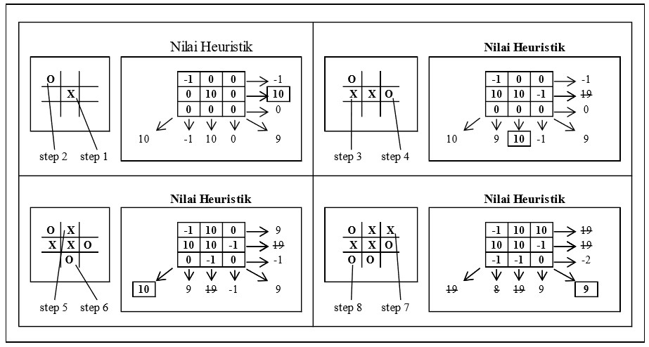
Gambar 2.4 Ilustrasi Permainan dengan Strategi Agresif
(Sumber : Seminar Nasional Inovasi dan Aplikasi Teknologi di Industri

2017)

- Penelitian sebelumnya yang kedua adalah penelitian yang dilakukan oleh Imam Kuswardayan tahun 2017 mahasiswa Universitas Institut
Teknologi Sepuluh Nopember Surabaya yang berjudul Penerapan Algoritma Pencarian Solusi Minimax dengan Alpha-Beta Pruning sebagai kecerdasan buatan pada game Pawn Battle. Hasil dari penelitian ini menunjukan bahwa penerapan Minimax dengan Alpha-Beta Pruning sebagai algoritma pencarian langkah terbaik terbukti memberikan hasil yang baik dan mangkus. Sifat dari algoritma Minimax dengan Alpha-beta Pruning yang hanya mengiterasi node yang memiliki bobot tertinggi menyebabkan kemangkusan lebih di tentukan oleh fungsi heuristic. Penggunaan algoritma Minimax dengan Alpha-Beta Pruning dalam aplikasi game Pawn Battle memiliki jumlah menang lebih banyak dibandingkan dengan pemain sehingga kecerdasan buatan yang yang dibangun dengan menggunakan algoritma ini dapat digunakan sebagai alternatif dalam bermain catur.
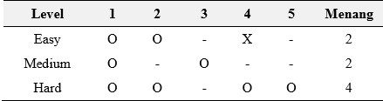
Gambar 2.5 Hasil pengujian NPC pada permain Pawn Battle
(Sumber : Jurnal Infotel Vol.9 No.2 Mei 2017)

- Penelitian sebelumnya yang selanjutnya adalah Penerapan Algoritma Minimax pada permainan Checker yang ditulis oleh Dahwilla Syapnika dan Edward Robinson Siagian pada 2015 mahasiswa dan dosen tetap STMIK Budi Darma, Bandung. Hasil dari penelitian ini menunjukan bahwa penerapan Minimax dengan menambahkan nilai alpha-beta algoritma Minimax akan memiliki pohon pencarian yang lebih singkat sehingga akan membutuhkan waktu singkat untuk melakukan aksinya.

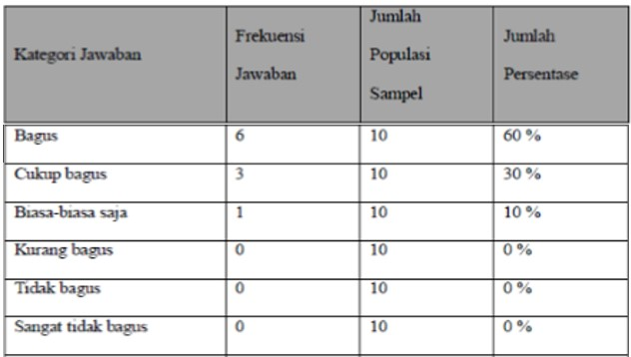
Gambar 2.6 Hasil Pengujian waktu yang diperlukan komputer untuk
berpikir melangkah pada saat bermain.
(Sumber : Jurnal Riset Komputer. Vol 2 No.6 Desember 2015)

- Penelitian sebelumnya yang selanjutnya adalah penelitian yang dilakukan oleh Romi Fadilah Rahmat, Muhammad Anggia Muchtar, dan Dedy Arisandi yang ditulis pada tahun 2012 dengan judul Implementasi
Permainan Reversi menggunakan penelusuran BFS dengan konsep Algoritma Minimax. Hasil dari penelitian ini, Aplikasi permainan Reversi yang dirancang mempunyai representasi papan Reversi tersendiri serta mempunyai bagian penting yaitu, fungsi evaluasi, algoritma penelusuran pohon permainan dan algoritma pencari nilai optimal. Fungsi evaluasi yang digunakan adalah strategi peletakkan koin pada papan permainan, sehingga agen berupaya untuk mendapatkan posisi-posisi yang menguntungkan (sudut dan pinggir) serta berupaya untuk tidak menempati posisi-posisi yang mengakibatkan lawan mendapatkan posisiposisi yang menguntungkan. Pencarian menggunakan algoritma BreadthFirst Search lebih efisien dibanding algoritma DepthFirst Search dalam hal pemotongan (cut-off) pohon permainan berdasarkan jumlah koin agen.
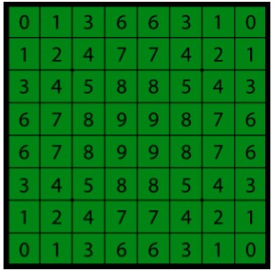
Gambar 2.7 Kotak-kotak unik pada papan permainan Reversi
(Sumber : Implementasi Permainan Reversi menggunakan Penelusuran

BFS dengan Konsep Algoritma MinMax)

5. Penelitian sebelumnya yang selanjutnya adalah penelitian yang dilakukan oleh Iman Ahmad dan Wahyu Widodo mahasiswa Universitas Teknokrat
Indonesia pada tahun 2017 dengan judul Penerapan Algoritma A Star
(A*) pada game petualangan berbasis Android. Hasil dari penelitian ini, Penerapan algoritma A* (A Star) untuk menu bantuan pada game petualangan labirin sudah berjalan menggunakan euclidean heuristic.
Kegunaan algoritma A* (A Star) ini adalah untuk mencarikan jalur terpendek bagi kelinci (karakter) menuju tempat makanannya. Game petualangan labirin dapat dijalankan menggunakan smartphone dengan sistem operasi Android versi Jelly Bean, Kitkat, Lolipop, Marshmallow, dan Nougat. Game petualangan labirin bisa dimainkan dengan kontrol touchscreen dan sensor gravity.
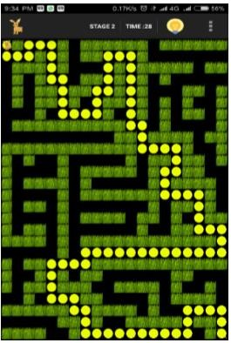

Gambar 2.7 Bantuan pada Stage 2
(Sumber : Jurnal Ilmu Komputer dan Informatika .Vol 5 No 2 )

Pada hasil penelitian sebelumnya ini terdapat berbagai macam algoritma pohon pencarian dimana mempunyai persamaan yaitu sama sama berhasil membuat kecerdasan buatan layaknya manusia. Hal itu bisa dibuktikan dari salah satu pengujian pada penelitian Imam Kuswardayan. Dari lima kali pengujian pada masing-masing level easy, medium, dan hard, maka hasilnya dapat dirangkum pada gambar 2.5. Gambar tersebut menjelaskan performa NPC dalam menghadapi pemain pada permainan Pawn Battle.
Pada gambar 2.5, terdapat tanda “O”, “-“, dan “X”. Tanda “O” berarti menang, tanda “-“ berarti seri, dan tanda “X” berarti kalah. Berdasarkan gambar
2.5, dijelaskan bahwa NPC memiliki jumlah kalah yang kecil. Pada level easy, NPC kalah satu kali melawan pemain, sedangkan pada level medium dan hard, NPC memiliki jumlah menang yang lebih banyak.
Dibalik kesamaan hasil tersebut, masing-masing algoritma tetap mempunyai perbedaan dalam sifat masalah atau sifat dari permainan dan sifat perangkat keras arsitektur yang dimiliki. Oleh sebab itu pencarian pohon permainan di bidang
Kecerdasan buatan masih merupakan topik yang terbuka.

